NOVA
Diagramas UML
Casos de uso · Clases · Secuencia · Actividades

Proyecto | Nova · Ruta Segura
Integrantes | Miguel Angel Cruz Londoño · Julian Alexander Gomez Galvis · Jose Manuel Yara Cruz
Versión | 1.1
Fecha | 4 de noviembre de 2026
Etapa del ciclo de vida | 2. Diseño
Relación | Cada diagrama se traza a los requisitos del ERS (RF01 a RF22)

1. Diagrama de casos de uso
Muestra qué puede hacer cada actor con el sistema. La moderadora es una persona (no un proceso automático) y su rol se diseñó para gestionar contenido y datos, no personas: ve a las autoras solo por un alias, no puede eliminar cuentas y su sanción más fuerte es limitar de forma temporal y reversible la publicación de reportes. Los servicios de OpenStreetMap se modelan como actor externo porque el sistema depende de ellos para verificar lugares y trazar rutas, pero sigue funcionando con su base propia si no responden.
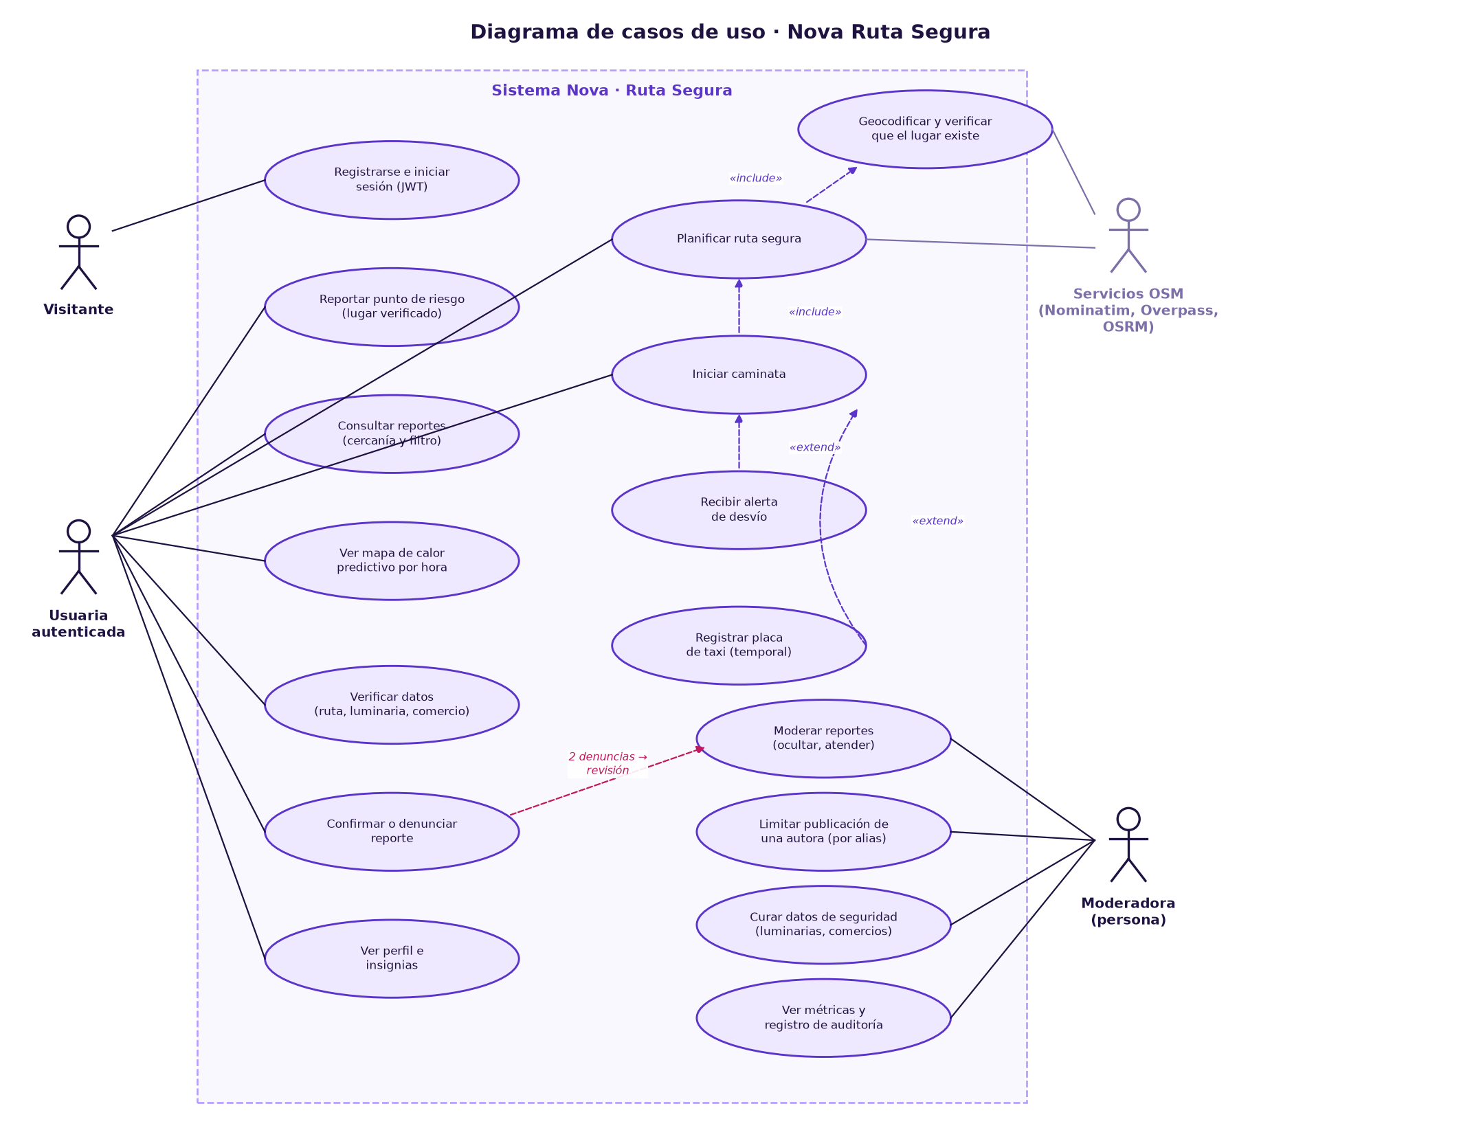
Figura 1. Casos de uso de Nova · Ruta Segura
Caso de uso | Actor | Requisitos
Registrarse e iniciar sesión (JWT) | Visitante | RF01, RF02
Reportar punto de riesgo (lugar verificado; incluye geocodificar) | Usuaria · Servicios OSM | RF05, RF13, RF14
Consultar reportes (cercanía y filtro) | Usuaria | RF15
Ver mapa de calor predictivo por hora | Usuaria | RF19
Planificar ruta segura | Usuaria · Servicios OSM | RF16
Iniciar caminata (incluye planificar) | Usuaria | RF09, RF17
Recibir alerta de desvío (extiende caminata) | Usuaria | RF17
Registrar placa de taxi (extiende caminata) | Usuaria | RF10, RF18
Verificar datos · Ver perfil e insignias | Usuaria | RF07, RF11, RF20
Confirmar o denunciar reporte | Usuaria | RF06, RF13
Moderar reportes (ocultar, atender, restaurar) | Moderadora | RF21
Limitar publicación de una autora (por alias) | Moderadora | RF21
Curar datos de seguridad (luminarias, cámaras, comercios) | Moderadora | RF08, RF22
Ver métricas y registro de auditoría | Moderadora | RF12, RF22

Por qué la moderadora no borra cuentas: eliminar a una persona exige conocer su identidad, y la identidad de las autoras es lo que protege a quienes reportan. Por eso la moderación opera sobre el contenido y sobre la capacidad temporal de publicar. Eliminar una cuenta queda reservado a la propia usuaria o a quien administra el despliegue, con registro de auditoría.

2. Diagrama de clases
Representa las entidades del dominio (persistidas) y los servicios que contienen la lógica. Una Usuaria publica muchos Reportes y hace muchos Viajes; un Viaje tiene como máximo una PlacaTemporal que no existe sin él; cada decisión sobre un Reporte genera un registro de Auditoría; y cada Reporte se valida con el VerificadorUbicacion antes de publicarse. El MonitorDesvio vive en shared/geo.js y se ejecuta en el navegador, de modo que la posición GPS no sale del dispositivo.
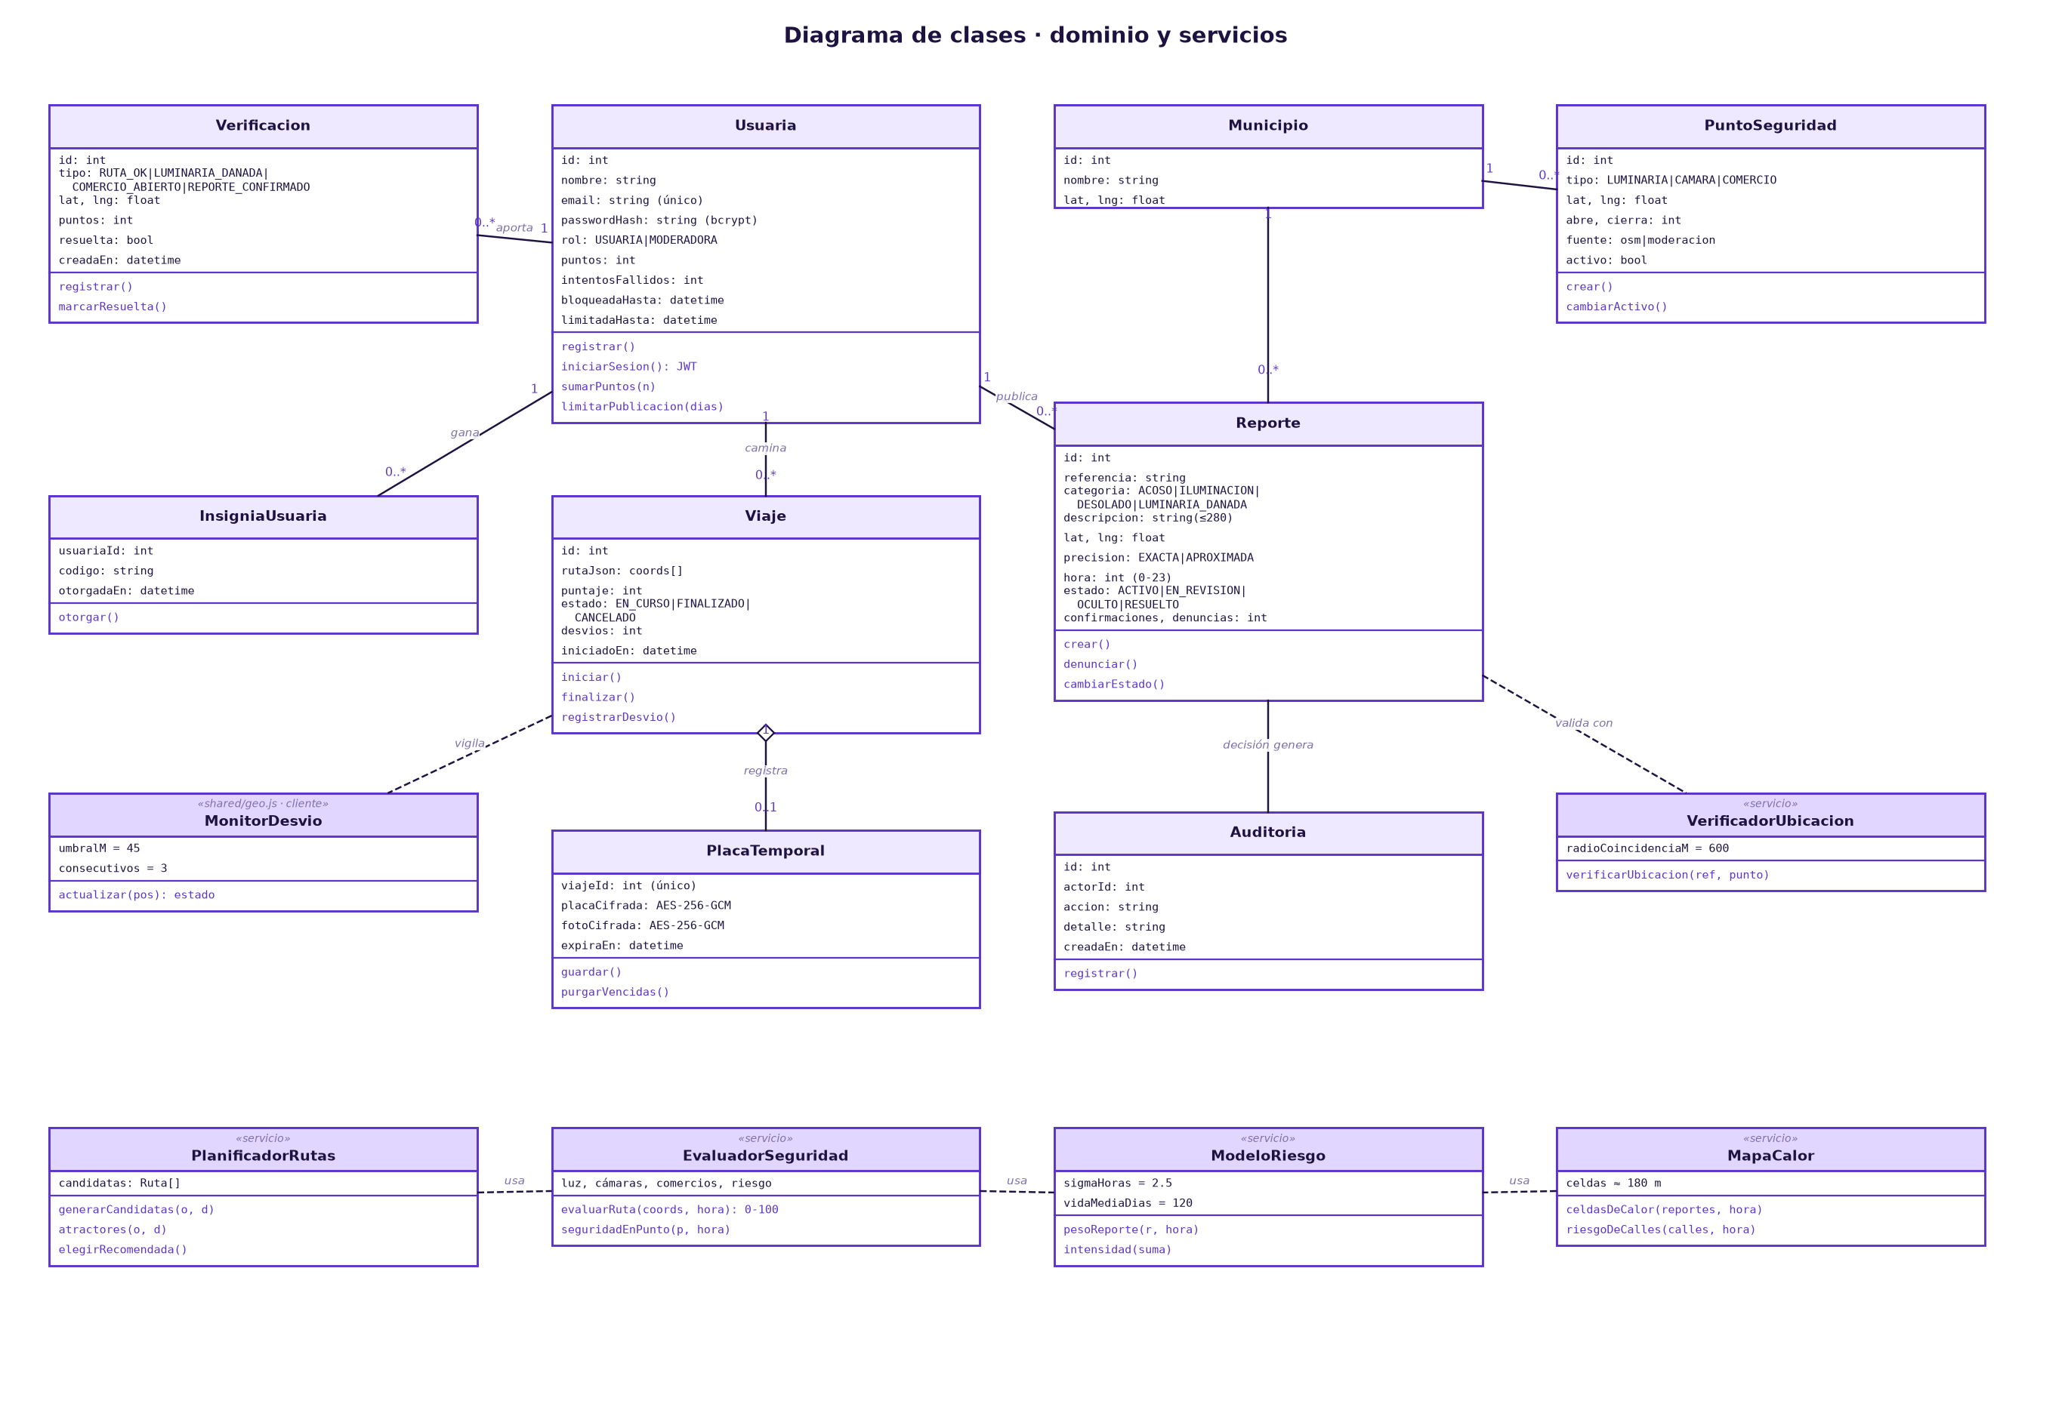
Figura 2. Diagrama de clases (dominio y servicios)
Decisión de diseño: EvaluadorSeguridad y ModeloRiesgo son funciones puras (sin acceso a base de datos). Reciben el contexto ya cargado, lo que permite probarlas de forma aislada y escalarlas por separado.

3. Diagramas de secuencia
Se documentan los cuatro intercambios más importantes del sistema.

3.1 Autenticación con JWT
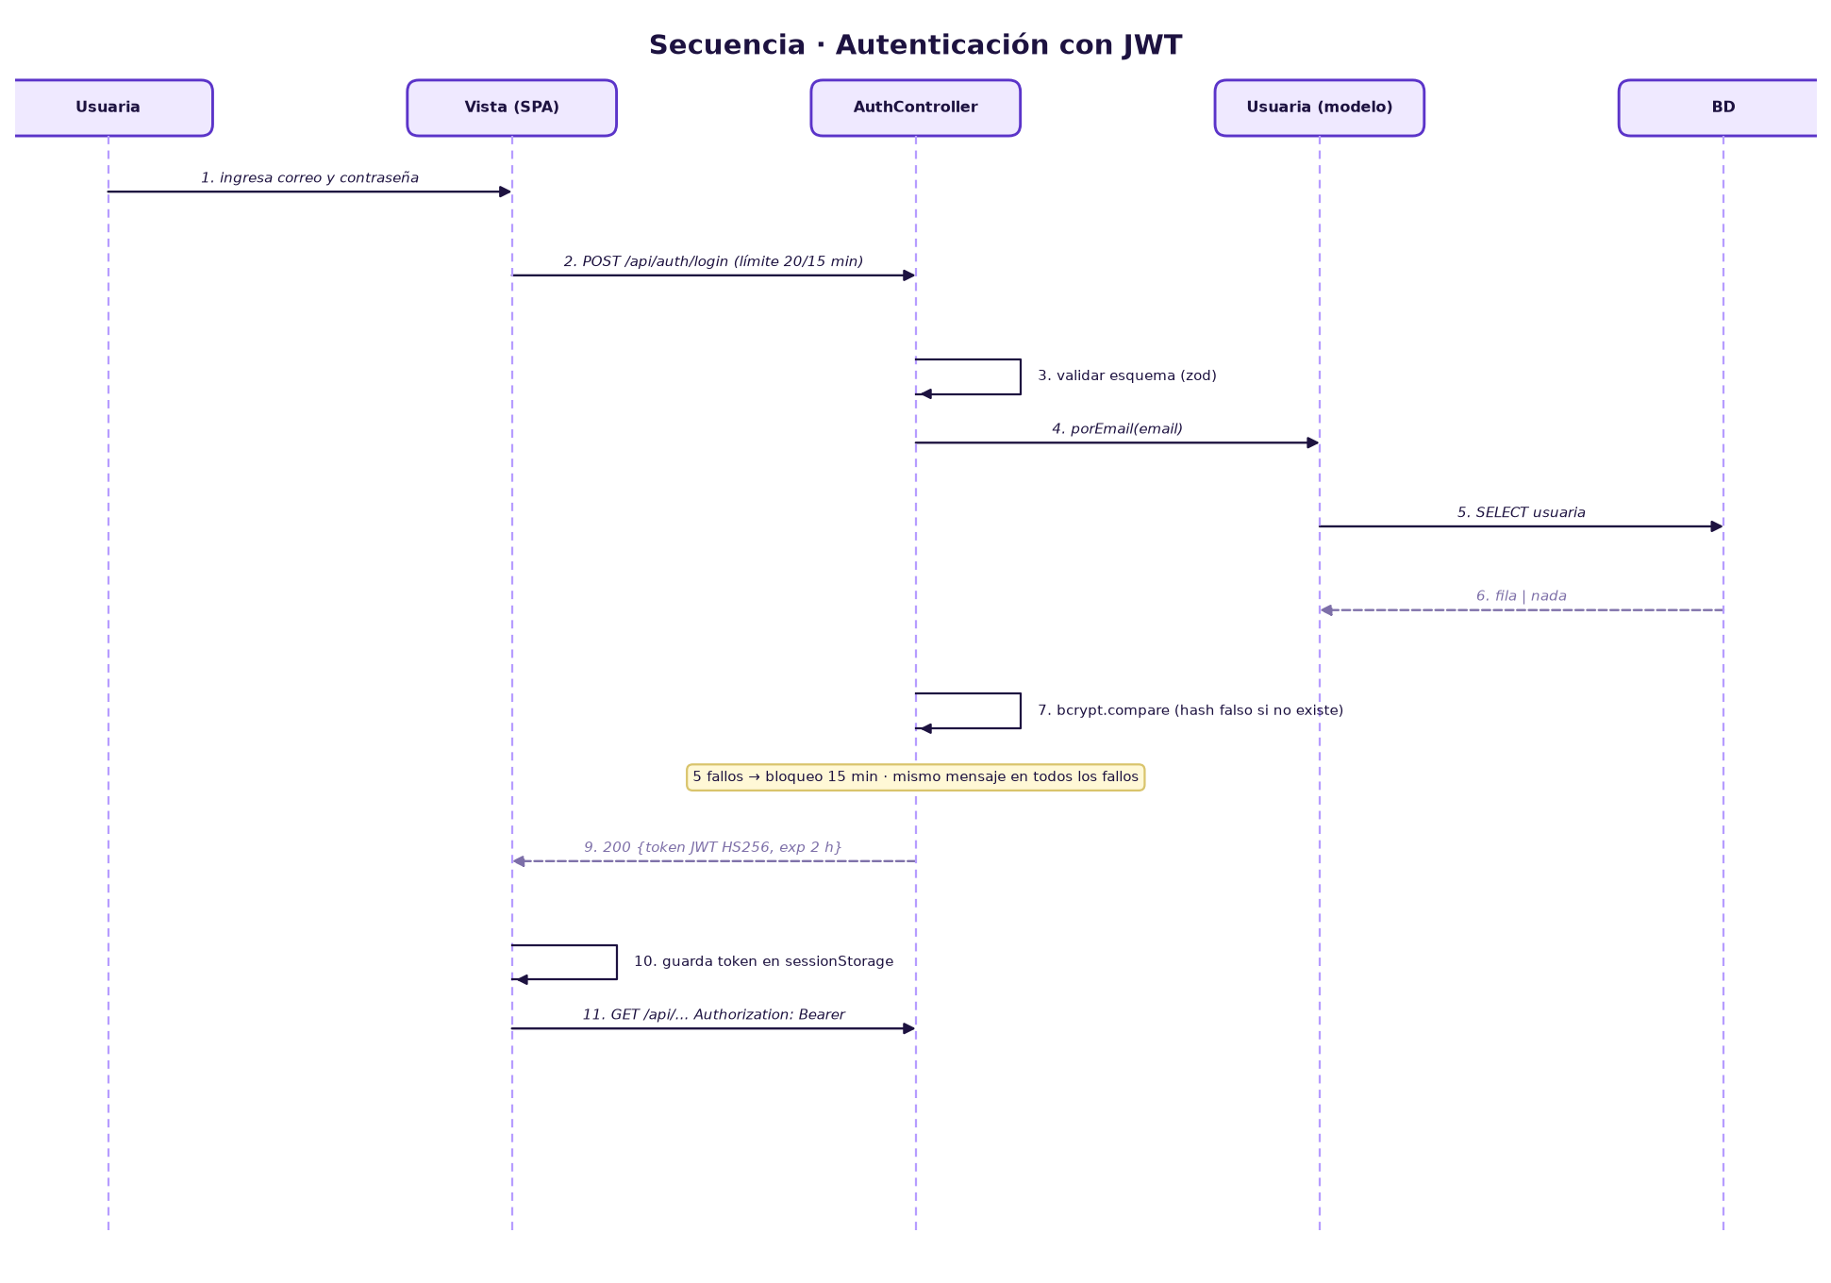
Figura 3. Secuencia de inicio de sesión
Puntos de seguridad: validación de entrada, bcrypt con hash de relleno cuando el correo no existe (igual tiempo de respuesta), bloqueo tras 5 fallos y un único mensaje de error.

3.2 Planificar ruta segura
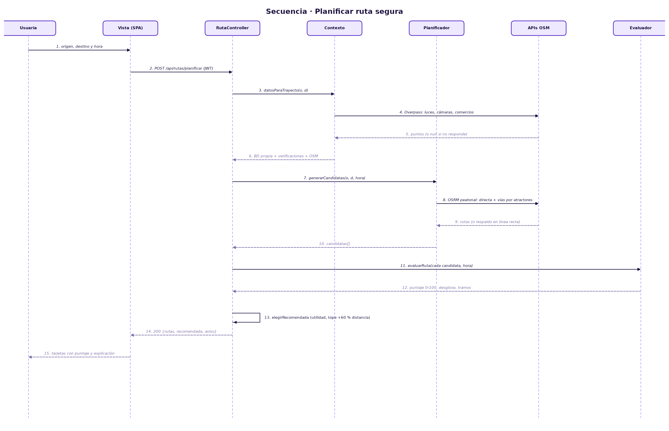
Figura 4. Secuencia de planificación de ruta segura
Las llamadas a OpenStreetMap son opcionales: si fallan, el contexto usa la base propia y el planificador entrega trayectos estimados con un aviso a la usuaria.

3.3 Caminata con alerta de desvío y placa de taxi
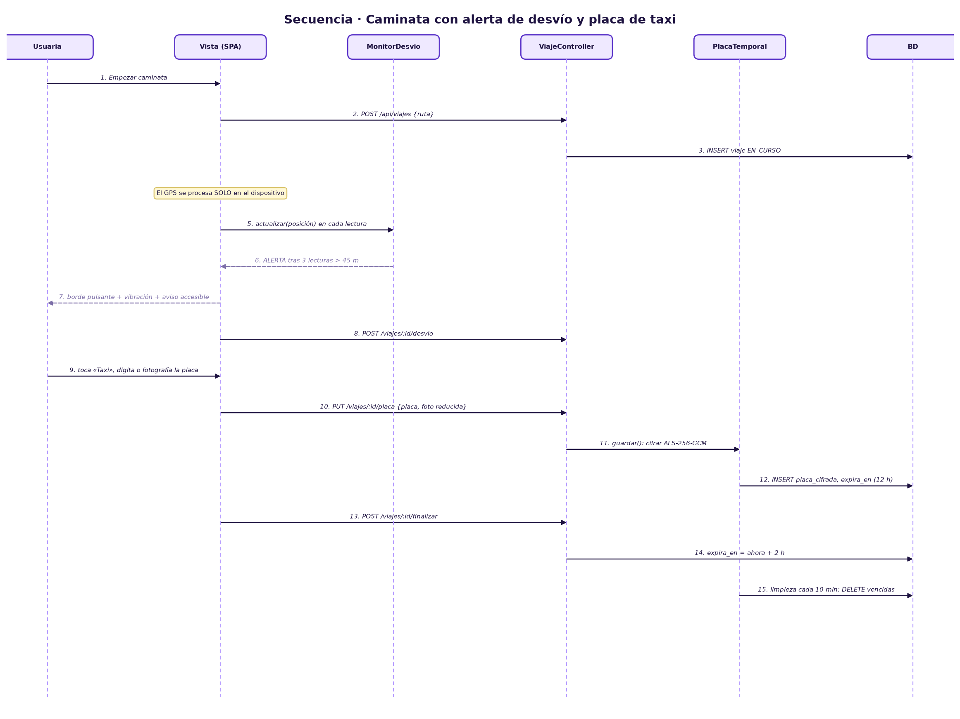
Figura 5. Secuencia de caminata, alerta y placa temporal

3.4 Reporte con lugar verificado y moderación
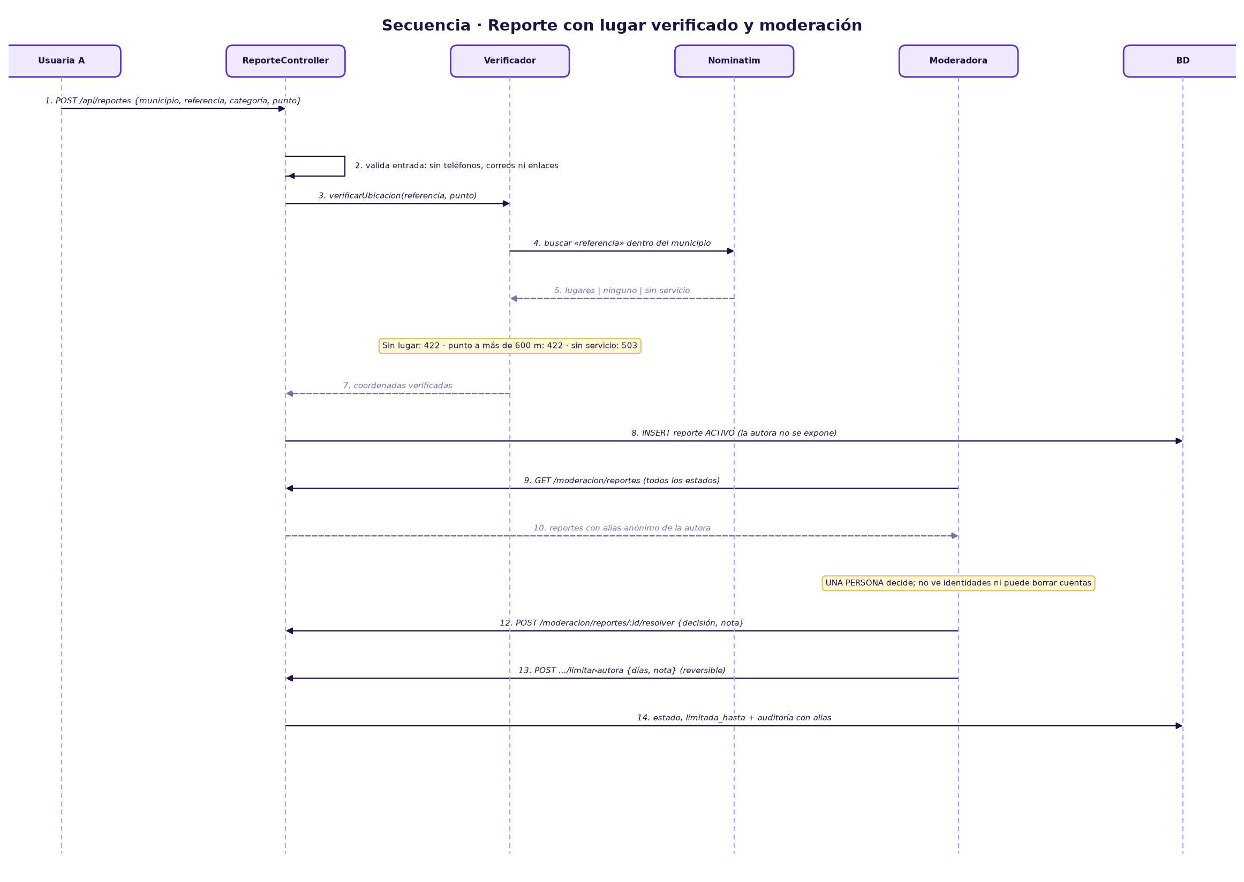
Figura 6. Secuencia de reporte, verificación del lugar y decisión de la moderadora
El sistema solo publica el reporte si el lugar existe en el municipio y, cuando la usuaria marca un punto, si este queda a menos de 600 m de ese lugar; si el servicio de lugares no responde, no se publica sin verificar. La moderadora revisa todos los reportes y decide con justificación; solo ve un alias de la autora y puede limitar su publicación de forma temporal, nunca eliminar su cuenta.

4. Diagrama de actividades
Describe el flujo de una caminata nocturna de extremo a extremo con dos carriles: la usuaria y el sistema. Incluye los bucles de decisión (¿acepta?, ¿se desvió?, ¿llegó?) y la recuperación tras una alerta.
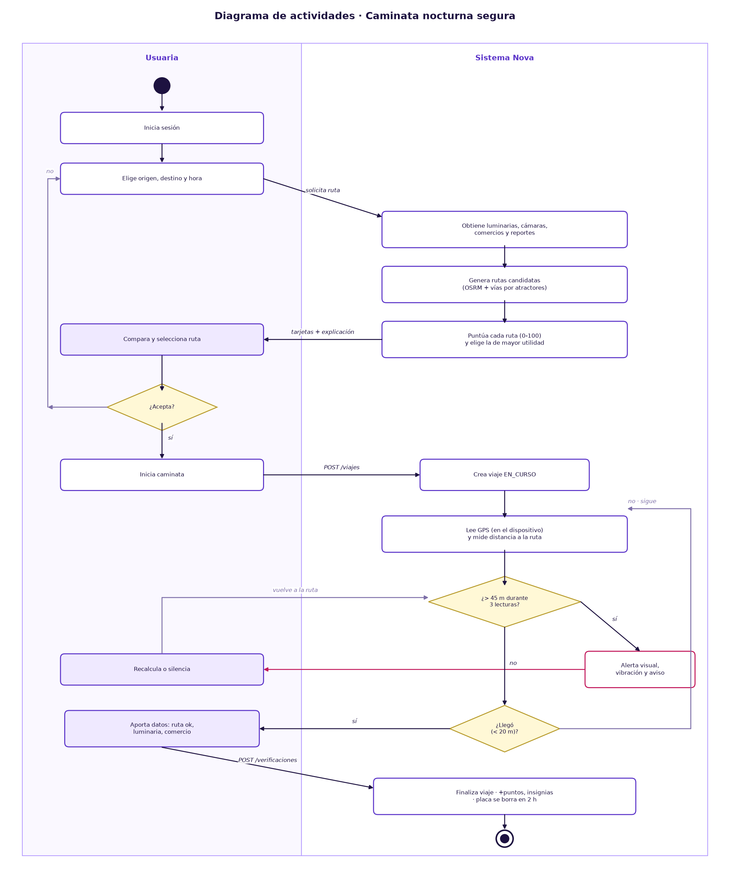
Figura 7. Actividades de la caminata nocturna segura

5. Fórmulas del algoritmo (apoyo al diseño)
Elemento | Definición
Seguridad de un punto | s = clamp( base + w_luz·luz + 0,2·cámara + 0,3·comercio + 0,06·ruta_verificada − 0,55·riesgo − 0,12·[luminaria dañada] )
Pesos de luz | w_luz = 0,34 de noche (18:00–05:59) y 0,12 + base 0,22 de día
Peso de un reporte | w = peso_categoría · e^(−Δh² / 2σ²) · max(0,25; e^(−edad/120)) · (1 + 0,25·min(4, confirmaciones)) con σ = 2,5 h
Intensidad | I = 1 − e^(−Σw / 1,2)
Puntaje de ruta | P = 100 · (0,7 · promedio(s) + 0,3 · promedio del 20 % más bajo)
Utilidad | U = P − 45 · max(0, (distancia − distancia_mínima) / distancia_mínima), con distancia ≤ 1,6 × mínima
Verificación de lugar | El punto marcado debe estar a ≤ 600 m de algún lugar encontrado por Nominatim y a ≤ 15 km del centro del municipio

Los pesos son heurísticos y deben calibrarse con expertas en seguridad urbana y con datos reales antes de un uso masivo.

